反射光荧光显微镜观察步骤
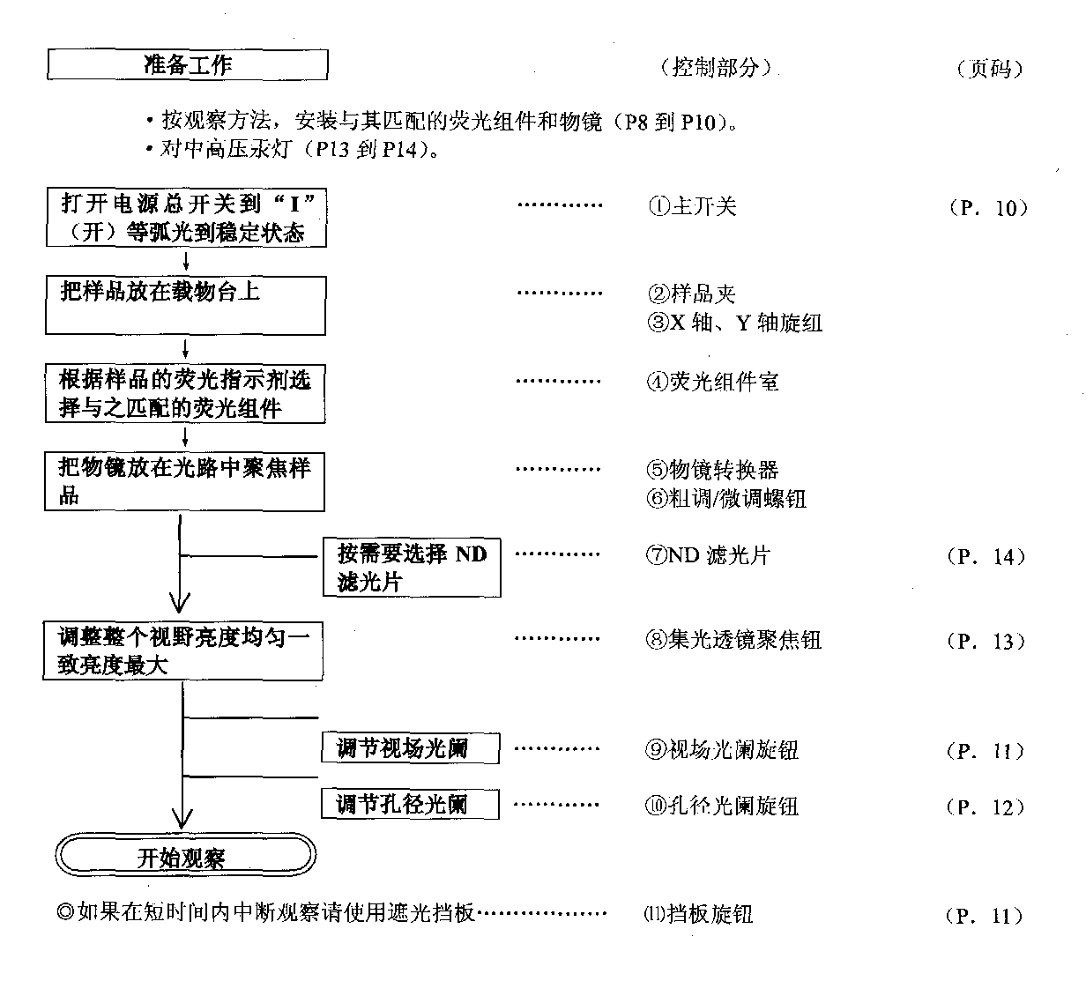
注意事项：
1.如果短时间内中断观察，可使用遮光板遮住光线，不要重复开关汞灯。
2.为了延长高压汞灯的使用寿命，一旦启动，不能少于15分钟内关闭。
3.高压汞灯后，要再次启动，必须等高压汞灯内的水银蒸气冷却下来液化后，才能开启。液化时间，至少需要10分钟。
4.不要同时使用U-MBF3明场组件和荧光组件。因为U-MBF3组件过亮，对人眼会造成伤害。如果要同时使用，就使用内置的ND滤色片的U-MBF3，或者给的U-MBF3加一个3％ND滤色片。

